Руководство пользователя по установке и работе с программой «Интернет – банк» клиента
ЗАО «Росэнергобанк»
DBO BS-client V.3

Установочный комплект состоит из:
- CD-ROM, содержащий
- Дистрибутив «Банк-клиента»
- Дистрибутив СКЗИ Крипто-Про CSP 3.6.
- ПО для работы с сертифицированными USB-ключами eToken.
- Код лицензии для программы «Крипто-про».
- Руководство пользователя по установке и работе с программой «<Банк- банк» Клиента.
-Инструкция «Если возникают проблемы при запуске «Интернет – банк» клиента»
- Корневой сертификат Удостоверяющего центра (CA).
-Сертификат Банка.
-Сертификат Клиента. (в случае работы без eToken)
-Закрытый Технологический ключ ЭЦП на Диске 3.5 (Электронно-цифровой подписи) (в случае работы без eToken).

- Пароль и логин системы SQl и DBA
- Код лицензии для программы «Крипто-про».
-Ключевой носитель eToken 72k (JAVA) с Закрытым Технологическим ключем ЭЦП и Открытого сертификата Клиента (в случае работы Клиента с eToken)

-Установка программы.
-Рекомендации.

-Инсталляция программ должна производиться под правами локального администратора.
-Процесс перегенерации ключей обязательно нужно начинать и завершать на одном и том же компьютере, не переустанавливая.
-В процессе установки потребуется перезагрузка компьютера.
- НЕ подключайте ключи eToken (синяя флешка) к компьютеру до окончания процесса установки!
- Все поставляемые в составе продукта ключи eToken имеют предустановленный пароль пользователя "1234567890" (без кавычек).

-Установка «еТокен» (для пользователей с eToken)

- два раза кликните мышкой по файлу установки драйверов е-токена PKIClient-x32-5.1-SP1.msi.
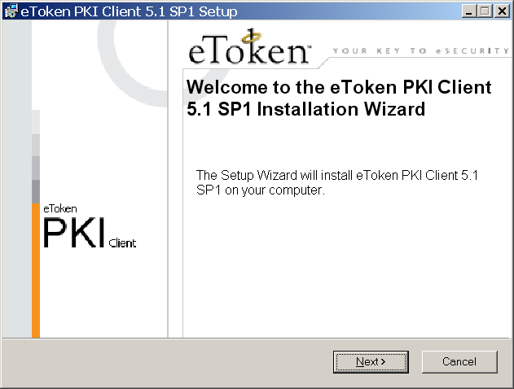
-Нажмите «next».
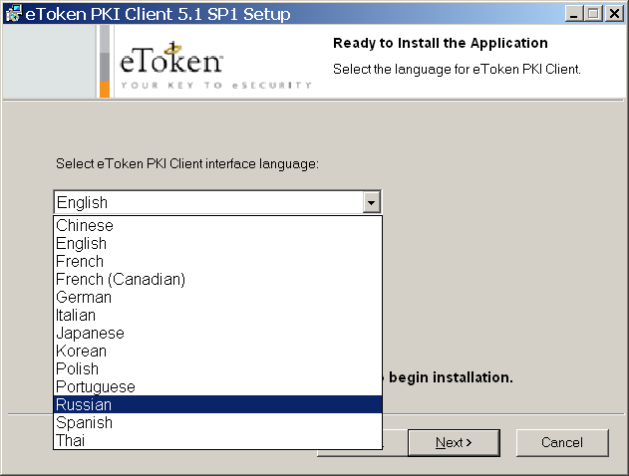
- Выберите из списка русский язык.
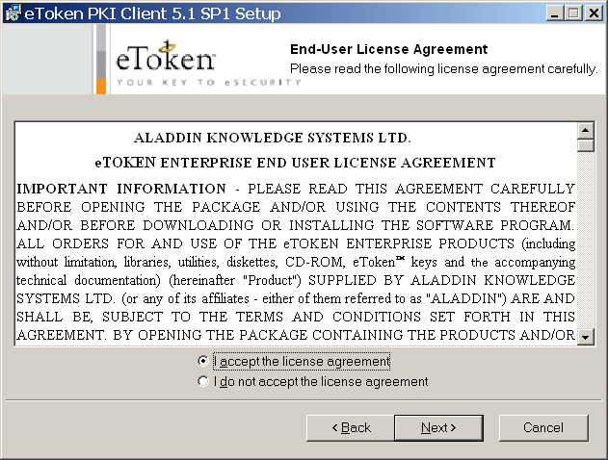
-Поставьте точку в верхнем кружочке, соглашаясь с условиями лицензии.
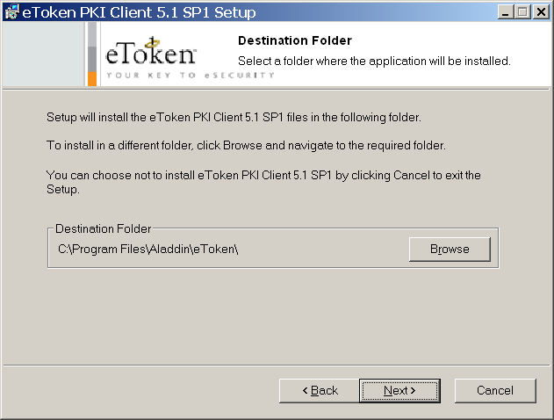
-Выберите папку для установки программы
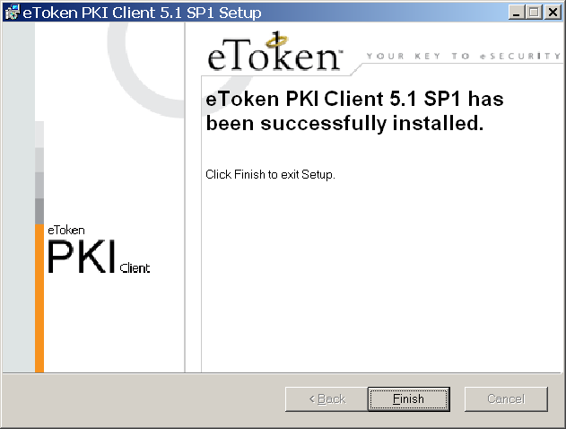
-Нажмите «FINISH» - Программа установлена.
- перезагрузите компьютер

-Установка СКЗИ Крипто-Про Версии 3.6

- установите c диска крипто-про csp-win32-kc1-rus.msi
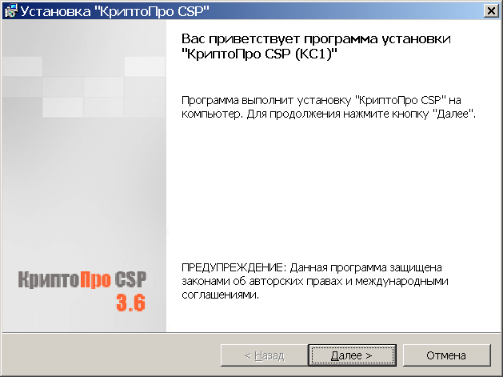
-нажмите «Далее».
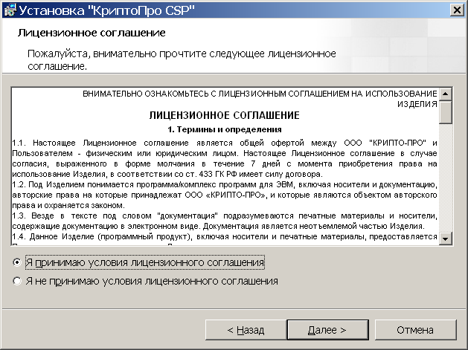
-примите лицензионное соглашение и нажмите «далее».
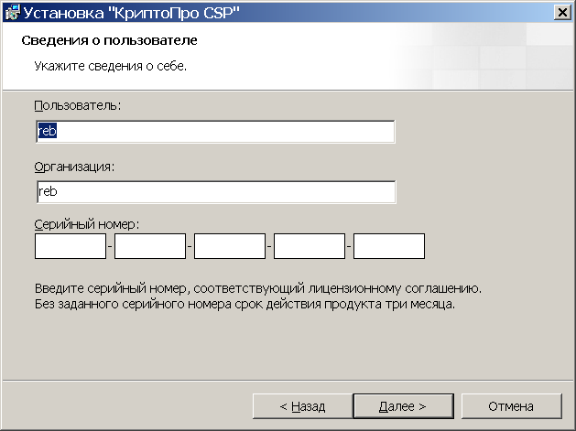-Введите серийный номер вашей лицензии крипто-про.
Если мастер установки обнаружит на машине более раннюю версию СКЗИ КриптоПро CSP, то в окне появится информация о замещаемых продуктах:
-Выберите вид установки. Если на компьютере не стоит другая версия «Крипто-про», выберите «Обычная». При наличии в хранилище «Личные» сертификатов, установленных с КриптоПро CSP 3.0. выберите «Выборочная» и добавьте к выбранным компонентам «Совместимость с «Крипто-про СSP 3.0».

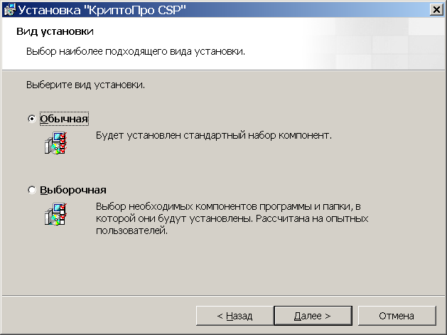

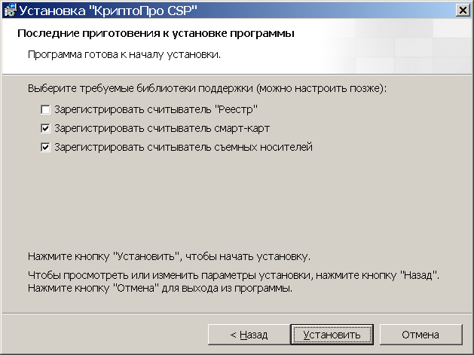
-нажмите установить.
-нажмите готово и перезагрузите компьютер.

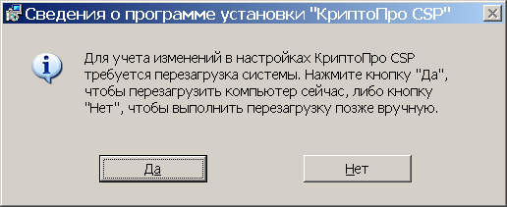

- Заходим в интернет-клиент https://iclient.rosenergobank.ru

-Вставляем е-токен в USB-порт, 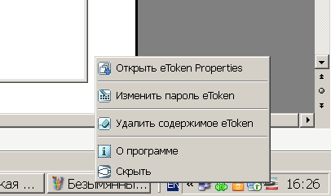
- в правом нижнем углу компьютера нажимаем правой клавишей мыши на значке eToken, выберите пункт «Открыть eToken Propertis».
- Нажмите на значок «Подробный вид»

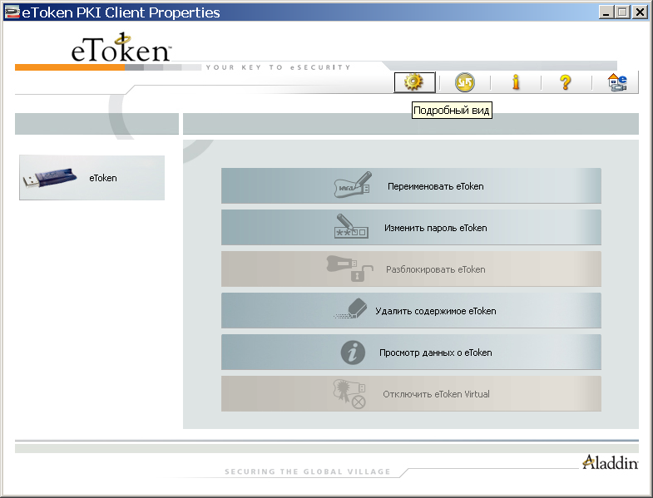

В целях безопасности рекомендуется изменить стандартный PIN-код сразу после получения eToken. Ответственность за сохранность PIN-кода всецело лежит на владельце eToken. Утратив PIN-код, пользоваться устройством eToken будет невозможно. Нажмите на кнопку “Изменить пароль eToken”. В ПАРОЛЕ ДОЛЖНЫ БЫТЬ СТРОЧНЫЕ И ПРОПИСНЫЕ БУКВЫ И ЦИФРЫ.

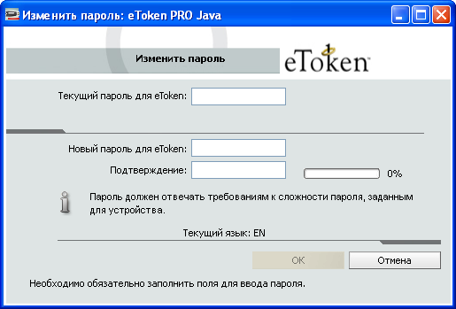

В поле “Текущий пароль для eToken” введите стандартный PIN-код устройства – 1234567890. В поля “Новый пароль для eToken” и “Подтверждение” введите новый PIN-код.

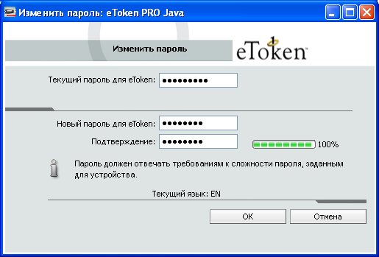

Нажмите кнопку “ОК”. Если все выполнено верно, выйдет окно с подтверждением изменения пароля.

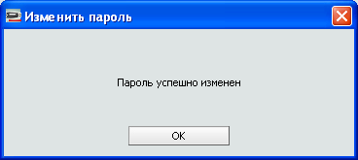
- Добавление eToken в КриптоПро.

Зайдите в главное меню eToken PKI Client

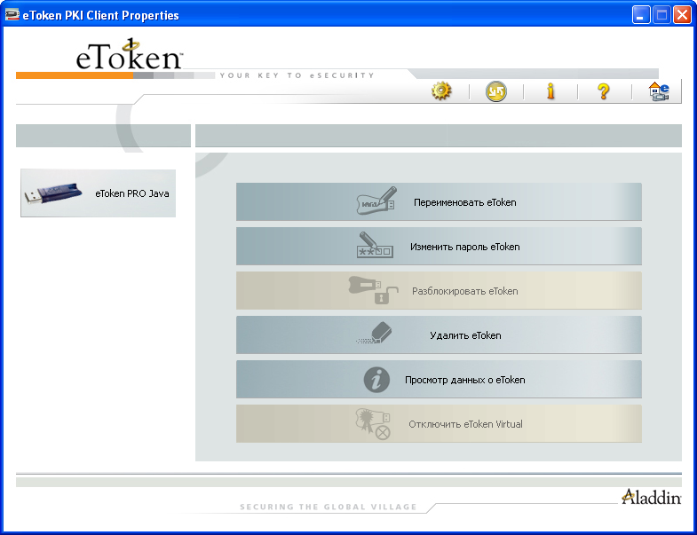

Нажмите на кнопку “Просмотр данных о eToken”

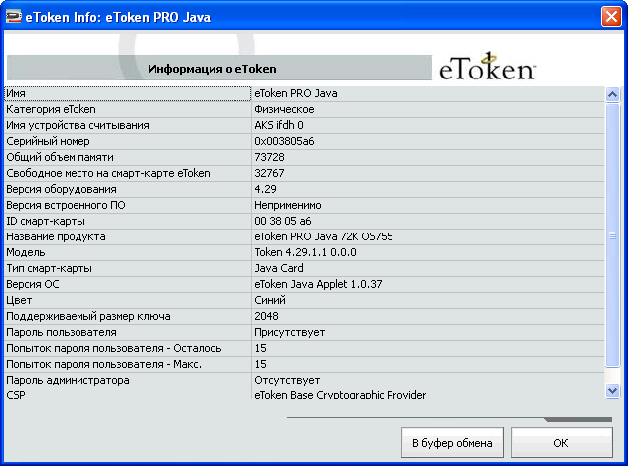
Посмотрите и запомните имя устройства считывания, чтобы добавить его в считыватели КриптоПро.
Для добавления ключевого носителя eToken в КриптоПро следует открыть элемент КриптоПро CSP в Панели управления.

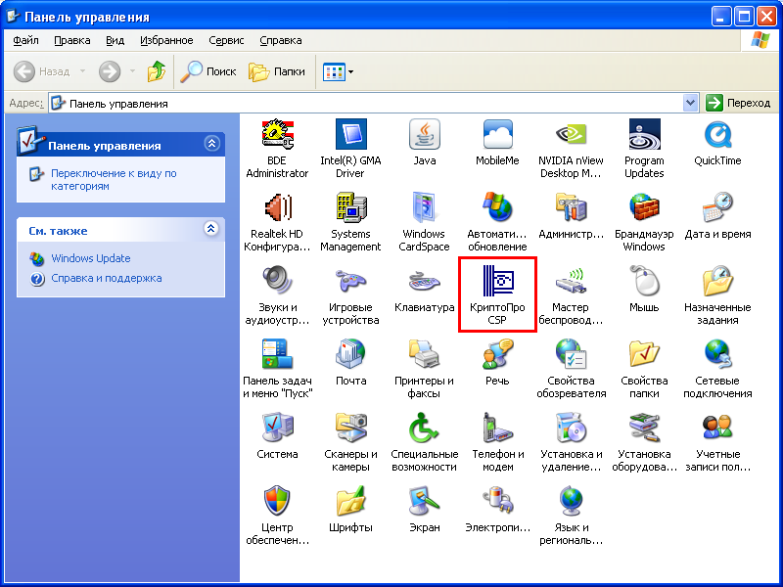

Перейдите на вкладку "Оборудование" или "Hardware"

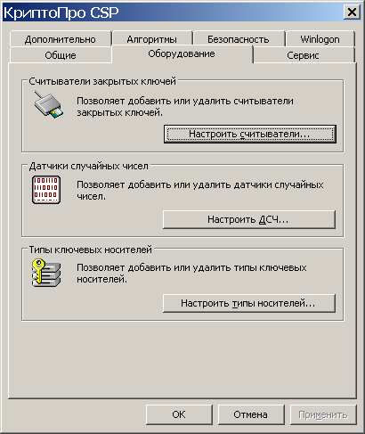
Нажмите кнопку "Настроить считыватели" или "Configure readers"

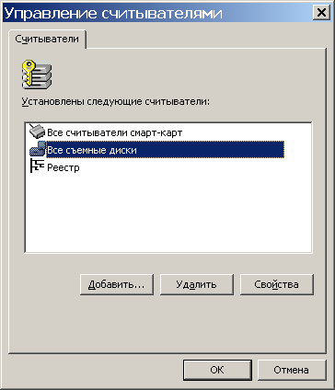

Добавить в список устройств eToken можно с помощью кнопки "Добавить" или "Add". После её нажатия выйдет мастер установки считывателя.

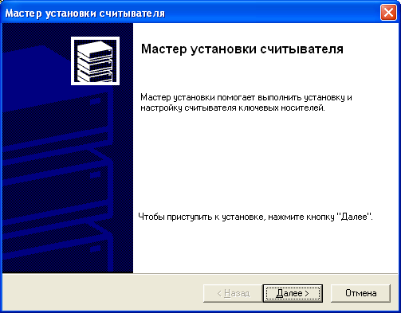

Нажмите кнопку "Далее"

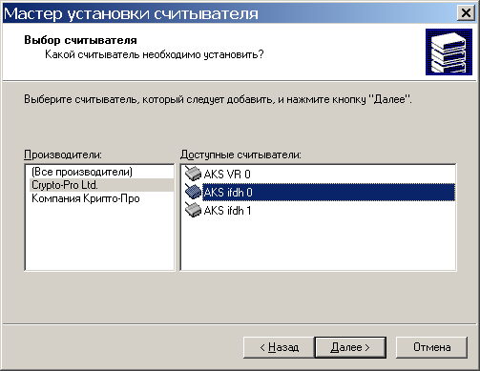

Дальше необходимо выбрать устройство считывания. В данном случае это AKS ifdh 0.
После выбора считывателя нажмите кнопку "Далее"

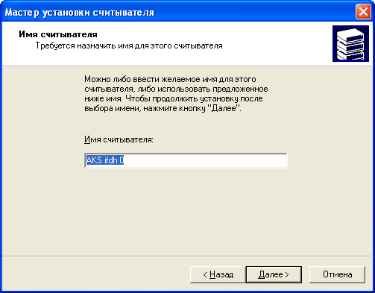

Здесь можно изменить имя считывателя (не обязательно).

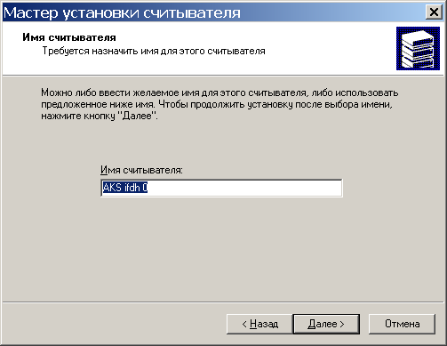

Нажмите кнопку "Далее"

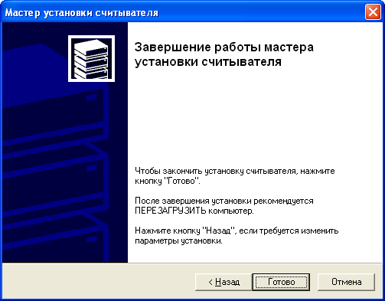

Процесс установки считывателя завершён. Нажмите кнопку “Готово”.
После этого ОБЯЗАТЕЛЬНО перезагрузите компьютер.

- Устанавливаем компоненты «Банк-клиент
- Запускаем на диске программу «Setup.exe»
- 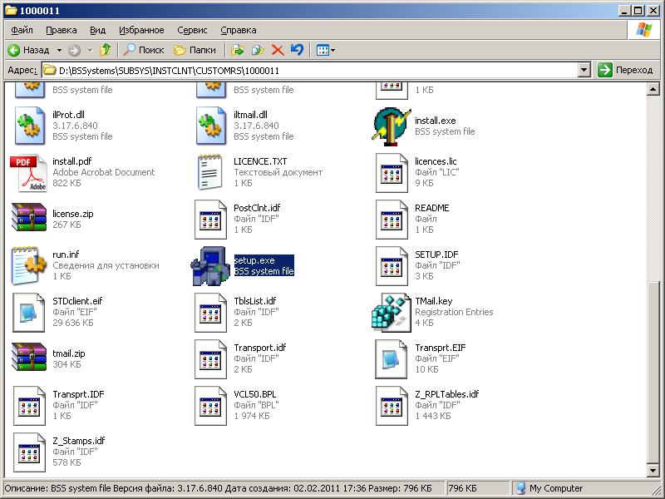
- 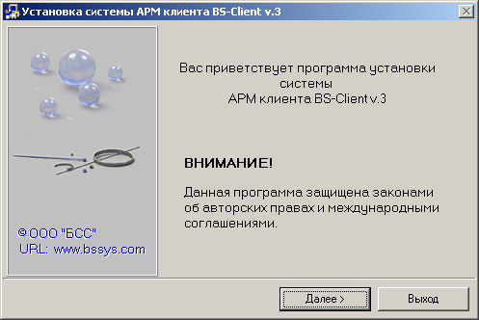
- Нажимаете «Далее»
- 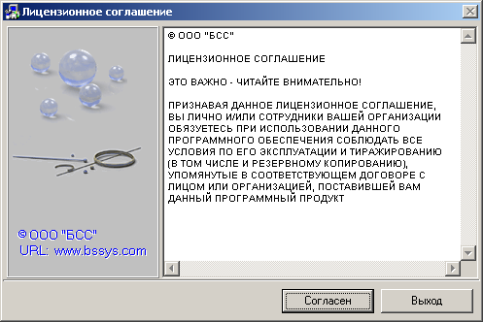
- -«Согласен»
- 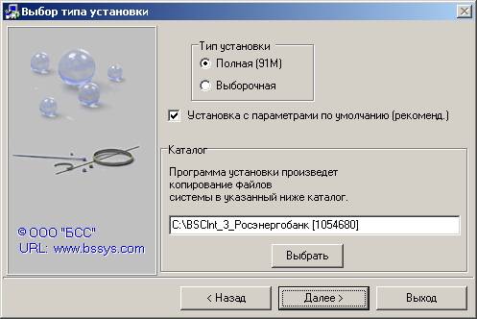
- «Далее»
- 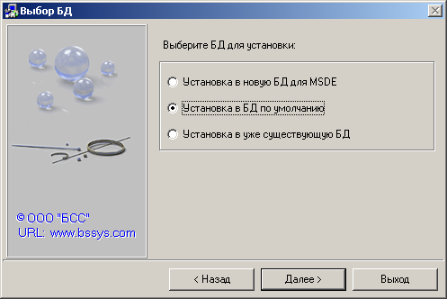
- «Установка в БД по умолчанию»
- 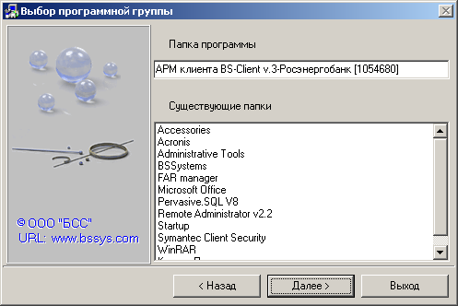
- «Далее»
- 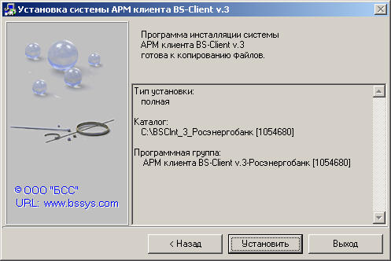
- «Далее»
- 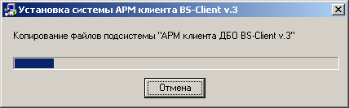
- Подождите, пока копируются файлы
- 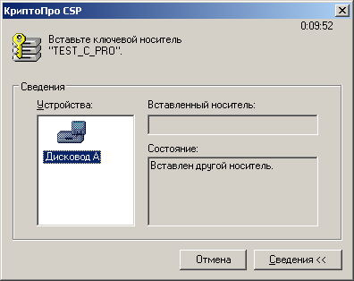
- Вставте «Е-токен» или дискету с ключем
- 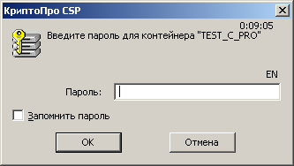
- Введите пин-код на «Е-токен» или дискету
- 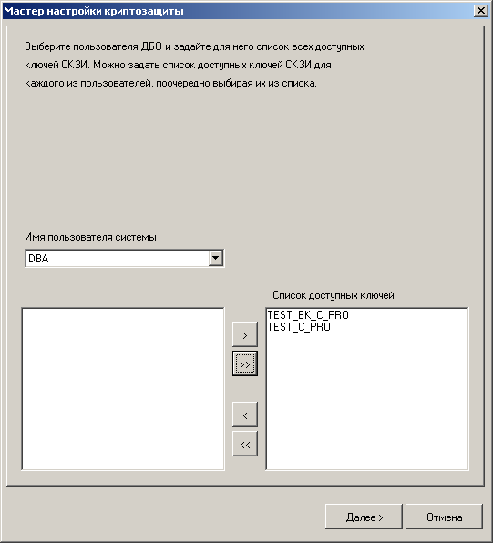
- Выберите «Имя пользователя системы» - «DBA»
- Перенесите пользователей, в правое окно, кликнув на кнопке с двумя стрелками направо.
- Нажмите «Далее» и «Готово».
- 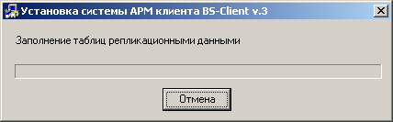
- Подождите , пока таблицы заполнятся.
- 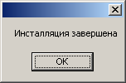
- Нажмите «ок»
- 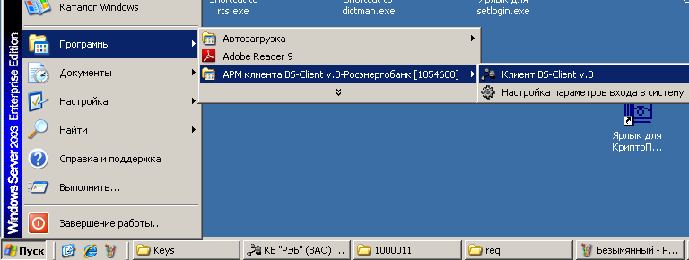
- Запустите программу из меню «пуск» - «Арм клиента…» - «Клиент BS-Client v.3»
- 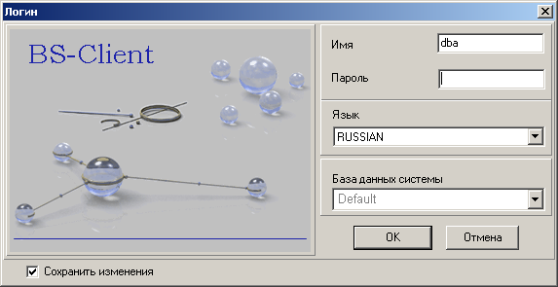
- Введите логин «DBA» b пароль «SQL»
- Подпишите и отправте в банк письмо-уведомление , выделите его, потом потом нажав
- 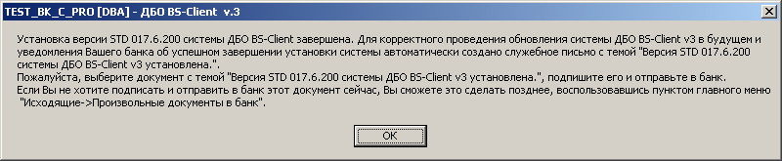
- Сделайте перегенерацию ключа, в процессе перегенерации на вашем компьютере будут созданы новые, рабочие ключи, вы их зарегистрируете в банке и замените ими старые, технологические. Зайдите «Настройки» - «Криптозащита» - «Запросы на регистрацию сертификатов», нажмите на иконку «белый лист» слева.
- 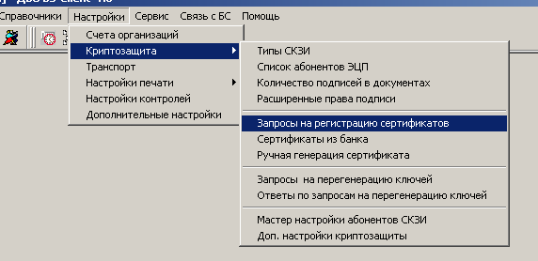

- 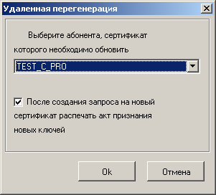
- Нажмите «ОК»
- 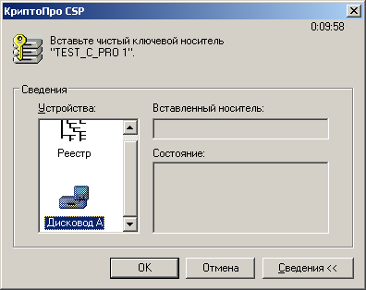
- Вставте носитель для записи нового секретного ключа
- 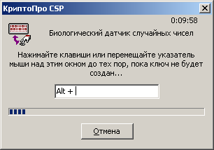
- Двигая мышкой, создайте новый ключ.
- 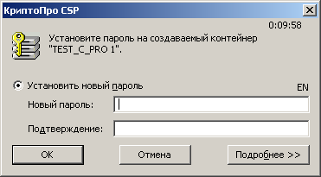
- Придумайте пароль на новый ключ.
- 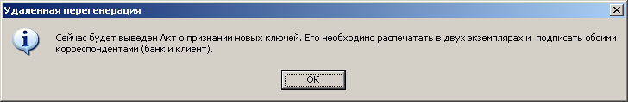
- 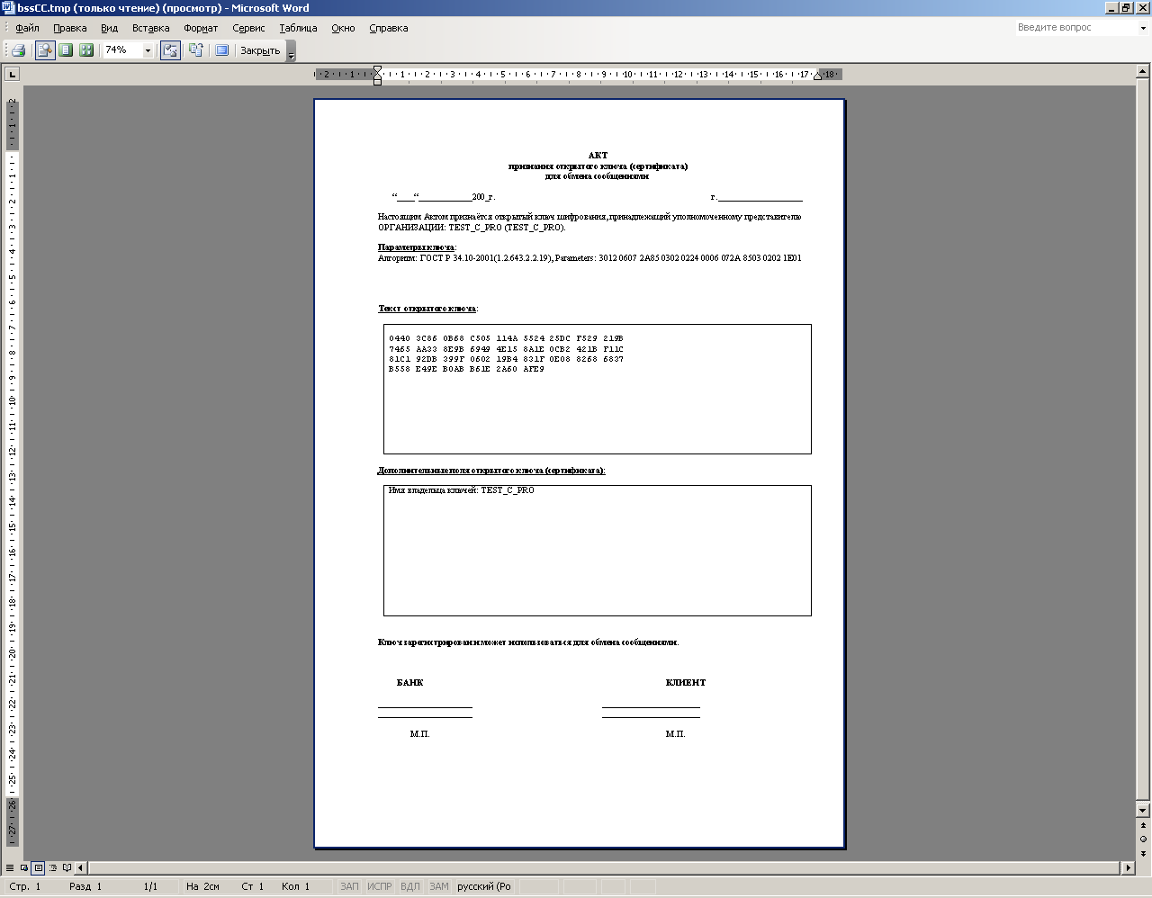
- Распечатайте его в 2 экземплярах!
- 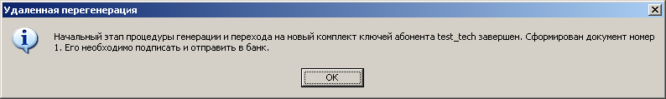
- Выделите документ и нажмите на кнопку «Подписать и отправить»
- 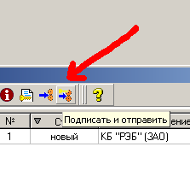
- 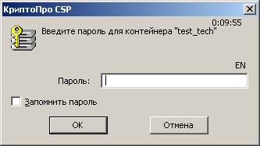
- Введите пароль на ключ.
- После этого нажмите на кнопку «Запрос в банк»
- 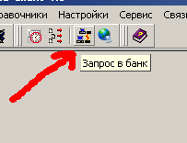
- Введите еще раз пароль на ключ.
Статус документа изменится на «принят банком».
Теперь Вам надо дождаться, когда статус у запроса изменится на «Получен новый сертификат» (Статус должен поменяться в течение одного рабочего дня, рекомендуется позвонить в техподдержку банка для ускорения процесса.

-После того, как ваш запрос обработают на стороне банка, вы получите сообщение 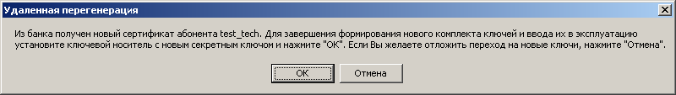
-Нажмите «Ок»
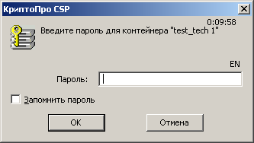
-Введите пароль на новый ключ.
-Вы получите такое сообщение 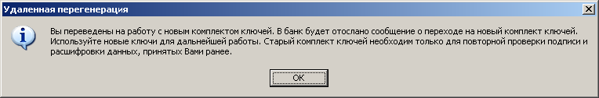

-После этого Вам нужно взять «Акт признания ключей», распечатанный Вами ранее, поставить на нем печать и подпись и отвезти в Банк.

